PERTEMUAN KE- 3

Bertujuan :
- Agar mahasiswa dapat memahami dan menerapkan perintah-perintah NUMERIC pada Visual Basic 6.0
- Meningkatkan kemampuan logika sederhana untuk memahami visual basic 6.0

1.VAL
VAL() : adalah perintah yang digunakan untuk merubah variabel string menjadi variabel numeric, walaupun nilainya sepintas berupa angka namun karena deklarasi atau sesuatu yang lain sehingga menyebabkan suatu variabel bernilai string. Sehingga tidak dapat dilakukan operasi matematika terhadap variabel.

Langkah 1. Buatlah form seperti dibawah ini:
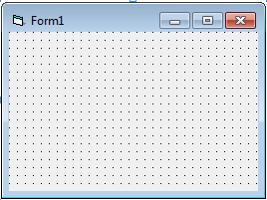

Langkah-2. Ketik Kode program dibawah ini:

Private Sub Form_Activate()
'Val: Mengkonveris nilai string ke numeric
A = "10" 'string
B = "20" 'string
C = A + B '1020
D = Val(A) + Val(B) '30
Print C
Print D
End Sub

Langkah-3. Hasil pada saat di Run:
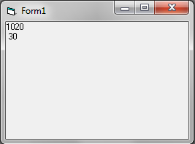

2.ABS

ABS() : adalah perintah yang digunakan untuk mengabaikan nilai negatif dari suatu variabel sehingga dianggap mempunyai nilai positif.

Langkah 1. Buatlah form seperti dibawah ini:

Langkah-2. Ketik Kode program dibawah ini:

Private Sub Form_Activate()
'Abs: untuk menghilangkan tanda negatif
Print Abs(100) '100
Print Abs(-100) 'Juga 100
End Sub

Langkah-3. Hasil pada saat di Run:
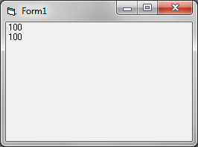

3.EXP

EXP () : adalah perintah function yang digunakan untuk memberikan nilai exponential pada suatu angka.

Langkah 1. Buatlah form seperti dibawah ini:

Langkah-2. Ketik Kode program dibawah ini:

Private Sub Form_Activate()
Print "Exp(0) = "; Exp(0)
Print "Exp(1) = "; Exp(1)
End Sub

Langkah-3. Hasil pada saat di Run:
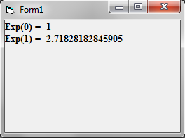
4. INT

INT() : adalah perintah yang digunakan untuk mengambil bilangan/nilai bulatnya saja dari suatu variabel.

Langkah 1. Buatlah form seperti dibawah ini:

Langkah-2. Ketik Kode program dibawah ini:

Private Sub Form_Activate()
'Int: Untuk membulatkan ke bawah
Print Int(4.5) ' 4
Print Int(4.6) ' 4
Print Int(-4.2) ' -5
Print Int(-4.6) ' -5
End Sub

Langkah-3. Hasil pada saat di Run:
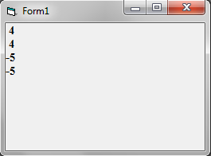
5. ROUND

Round() : adalah perintah yang digunakan untuk membulatkan bilangan/nilai, dengan bulat yang paling mendekati.

Langkah 1. Buatlah form seperti dibawah ini:

Langkah-2. Ketik Kode program dibawah ini:

Private Sub Form_Activate()
'Round: Untuk membulatkan sebuah
'bilangan ke atas
Print Round(4.5) '4
Print Round(4.6) '5
Print Round(-4.6) '-5
Print Round(4.126, 2) '4.13
End Sub

Langkah-3. Hasil pada saat di Run:
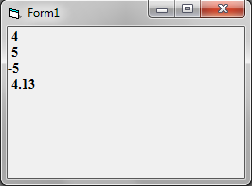

6. RND

Rnd() : adalah perintah yang digunakan untuk menghasilkan bilangan acak.

Langkah 1. Buatlah form seperti dibawah ini:

Langkah-2. Ketik Kode program dibawah ini:

Private Sub Form_Activate()
'Rnd: Untuk menghasilkan bilangan acak
For i = 1 To 10
Print Rnd(i)
Next i
End Sub

Langkah-3. Hasil pada saat di Run:
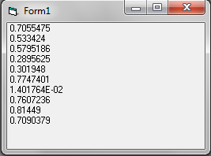

7. SQR

Sqr() : adalah perintah yang digunakan untuk menghasilkan akar dari suatu bilangan.

Langkah 1. Buatlah form seperti dibawah ini:

Langkah-2. Ketik Kode program dibawah ini:

Private Sub Form_Activate()
'Sqr: Untuk mencari akar pangkat dua dari suatu bilangan
Print Sqr(2)
Print Sqr(3)
Print Sqr(4)
Print Sqr(16)
End Sub
Langkah-3. Hasil pada saat di Run:
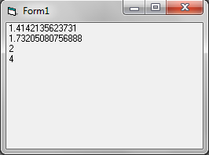

8. STR

Str() : adalah perintah yang digunakan untuk merbuah, dari variabel numeric menjadi variabel string.

Langkah 1. Buatlah form seperti dibawah ini:

Langkah-2. Ketik Kode program dibawah ini:

Private Sub Form_Activate()
'Str: Mengkonversi nilai numeric ke string
A = 10
B = 20
C = Str(A) + Str(B)
Print C
End Sub

Langkah-3. Hasil pada saat di Run:
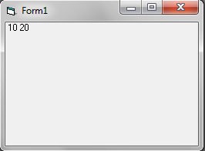

9. SIN

Sin() : adalah perintah yang digunakan untuk mencari nilai sinus dari suatu numeric.

Langkah 1. Buatlah form seperti dibawah ini:

Langkah-2. Ketik Kode program dibawah ini:

Private Sub Form_Activate()
Print "Sin 30 ="; Sin(30 * (3.141592654 / 180))
Print "Cos 30 ="; Cos(30 * (3.141592654 / 180))
Print "Tan 30 ="; Tan(30 * (3.141592654 / 180))
Print "Atn 30 ="; Atn(30 * (3.141592654 / 180))
End Sub

Langkah-3. Hasil pada saat di Run:
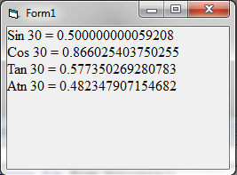
10. COS

Cos() : adalah perintah yang digunakan untuk mencari nilai cosinus dari suatu numeric.

Langkah 1. Buatlah form seperti dibawah ini:

Langkah-2. Ketik Kode program dibawah ini:

Private Sub Form_Activate()
Dim Sudut As Byte
For Sudut = 30 To 100 Step 5
Print "Cos "; Sudut; "="; Cos(Sudut * (3.141592654 / 180))
Next
End Sub

Langkah-3. Hasil pada saat di Run:
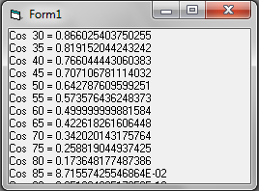

11. FIX

Fix() : adalah perintah yang digunakan untuk mencari nilai bulat dari suatu numeric.

Langkah 1. Buatlah form seperti dibawah ini:

Langkah-2. Ketik Kode program dibawah ini:

Private Sub Form_Activate()
Print Fix(4.2) '4
Print Fix(4.6) '4
Print Fix(-4.2) '4
Print Fix(-4.6) '-4
End Sub

Langkah-3. Hasil pada saat di Run:
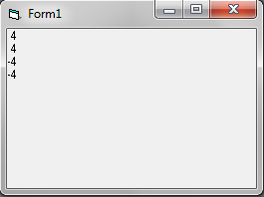

12. LOG

Log() : adalah perintah yang digunakan untuk mencari nilai logaritma dari suatu numeric.

Langkah 1. Buatlah form seperti dibawah ini:

Langkah-2. Ketik Kode program dibawah ini:

Private Sub Form_Activate()
Print "Log(100)="; Log(100)
End Sub

Langkah-3. Hasil pada saat di Run:

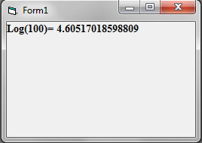
13. LOG10

Log10() : adalah perintah yang digunakan untuk mencari nilai logaritma dari suatu numeric dengan basis 10.

Langkah 1. Buatlah form seperti dibawah ini:

Langkah-2. Ketik Kode program dibawah ini:

Private Sub Form_Activate()
Print "Log10(100)="; Log10(100)
End Sub

Function Log10(Angka As Double) As Double
Log10 = Log(Angka) / 2.30258509299405
End Function

Langkah-3. Hasil pada saat di Run:

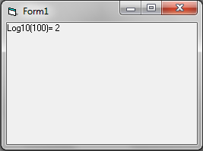
14. RANDOMIZE

Randomize() : adalah perintah yang digunakan untuk mengacak bilangan setiap kali ditampilkan.

Langkah 1. Buatlah form seperti dibawah ini:

Langkah-2. Ketik Kode program dibawah ini:

Private Sub Form_Activate()
'Randomize: Agar bilangan acak berbeda
'setiap kali program dijalankan
Randomize
For i = 1 To 10
Print Rnd(i)
Next i
End Sub

Langkah-3. Hasil pada saat di Run:

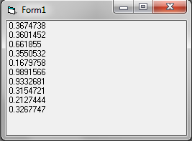
15. CLng

CLng () : adalah perintah yang digunakan untuk membulatkan bilangan ke yang paling mendekati.

Langkah 1. Buatlah form seperti dibawah ini:

Langkah-2. Ketik Kode program dibawah ini:

Private Sub Form_Activate()
Print CLng(4.2) '4
Print CLng(4.6) '5
Print CLng(-4.2) '-4
Print CLng(-4.6) '-5
End Sub

Langkah-3. Hasil pada saat di Run:

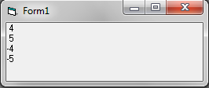
16. SGN

Sgn() : adalah perintah yang digunakan untuk menguji apakah bilangan dari suatu variabel bernilai positif atau negatif.

Langkah 1. Buatlah form seperti dibawah ini:

Langkah-2. Ketik Kode program dibawah ini:

Private Sub Form_Activate()
'Sgn: Untuk menguji apakah sebuah
'bilangan 0, positif atau negatif
Dim Angka As Integer
Angka = -10
If Sgn(Angka) = 0 Then Print "Nol"
If Sgn(Angka) = 1 Then Print "Bilangan positif"
If Sgn(Angka) = -1 Then Print "Bilangan negatif"
End Sub

Langkah-3. Hasil pada saat di Run:

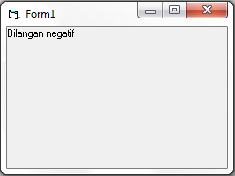

Bertujuan :
- Agar mahasiswa dapat memahami dan menerapkan perintah-perintah STRING pada Visual Basic 6.0
- Meningkatkan kemampuan logika sederhana untuk memahami visual basic 6.0

1.ASC
Acc() : adalah perintah yang digunakan untuk mengetahui kode karakter ASCII

Langkah 1. Buatlah form seperti dibawah ini:

Langkah-2. Ketik Kode program dibawah ini:

Private Sub Form_Activate()
'Chr: Mencetak karakter ASCII
'Asc: Mencetak kode karakter ASCII
Print Chr(65) 'A
Print Asc("A") '65
End Sub

Langkah-3. Hasil pada saat di Run:
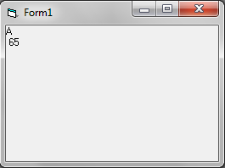

2.LEFT
Left() : adalah perintah yang digunakan untuk mengambil string dari kiri sejumlah n character

Langkah 1. Buatlah form seperti dibawah ini:

Langkah-2. Ketik Kode program dibawah ini:

Private Sub Form_Activate()
Print Left("Tom Pardosi", 1)
Print Left("Tom Pardosi", 2)
Print Left("Tom Pardosi", 3)
End Sub

Langkah-3. Hasil pada saat di Run:

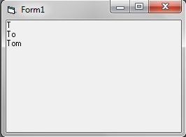
3.RIGHT
Right() : adalah perintah yang digunakan untuk mengambil string dari kanan sejumlah n character.

Langkah 1. Buatlah form seperti dibawah ini:

Langkah-2. Ketik Kode program dibawah ini:

Private Sub Form_Activate()
Nama = "Chen Mei"
Print Right(Nama, 1) 'i
Print Right(Nama, 2) 'ei
Print Right(Nama, 3) 'Mei
End Sub

Langkah-3. Hasil pada saat di Run:

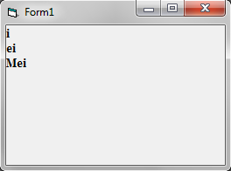
4.MID
Mid() : adalah perintah yang digunakan untuk mengambil string dari di tengah dimulai dari character ke-n sebanyak m character

Langkah 1. Buatlah form seperti dibawah ini:

Langkah-2. Ketik Kode program dibawah ini:

Private Sub Form_Activate()
Nama = "Ahmad Sahal"
Print Mid(Nama, 2, 3) 'hma
End Sub

Langkah-3. Hasil pada saat di Run:

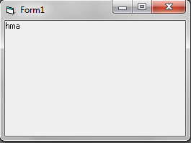
5.LEN
Len() : adalah perintah yang digunakan untuk mengetahui panjang dari suatu string

Langkah 1. Buatlah form seperti dibawah ini:

Langkah-2. Ketik Kode program dibawah ini:

Private Sub Form_Activate()
Print Len("Sini")
Print Len("Nur Habibah")
Print Len("Supardi")
Print Len("Sri Nurharyati")
Print Len("Galuh Dwiariani")
Print Len("Andreas Ardani")
End Sub

Langkah-3. Hasil pada saat di Run:
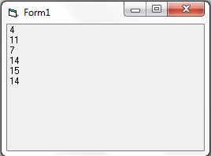

6.LTRIM
ltrim () : adalah perintah yang digunakan untuk menghilangkan space di sebelah kiri text dalam suatu variabel

Langkah 1. Buatlah form seperti dibawah ini:

Langkah-2. Ketik Kode program dibawah ini:
Private Sub Form_Activate()
Teks1 = "Tom"
Teks2 = " Jerry"
Teks = LTrim(Teks1) + LTrim(Teks2)
Print Teks
End Sub

Langkah-3. Hasil pada saat di Run:
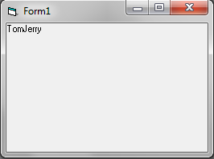

7.RTRIM
Rtrim () : adalah perintah yang digunakan untuk menghilangkan space di sebelah kanan text dalam suatu variabel

Langkah 1. Buatlah form seperti dibawah ini:

Langkah-2. Ketik Kode program dibawah ini:

Private Sub Form_Activate()
Print "1. Panjang text sebelum pakai Rtrim() adalah=" & Len("Tom ") & " character"
Print "2. Hasil text dengan menggunakan Rtrim() adalah " & RTrim("Tom ") ' "Tom"
Print "3. Panjang text sesudah pakai Rtrim() adalah=" & RTrim(Len("Tom ")) & " character"
End Sub

Langkah-3. Hasil pada saat di Run:

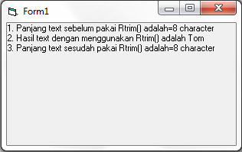

8.TRIM
Trim () : adalah perintah yang digunakan untuk menghilangkan space di sebelah kanan dan kiri text dalam suatu variabel

Langkah 1. Buatlah form seperti dibawah ini:

Langkah-2. Ketik Kode program dibawah ini:

Private Sub Form_Activate()
Print "1. Panjang text sebelum pakai Rtrim() adalah=" & Len("Tom ") & " character"
Print "2. Hasil text dengan menggunakan Rtrim() adalah " & RTrim("Tom ") ' "Tom"
Print "3. Panjang text sesudah pakai Rtrim() adalah=" & RTrim(Len("Tom ")) & " character"
End Sub

Langkah-3. Hasil pada saat di Run:

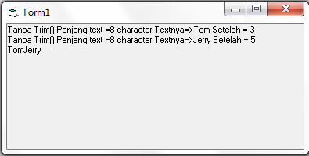

9.UCASE
Ucase () : adalah perintah yang digunakan untuk membuat text dalam suatu variabel menjadi huruf besar

Langkah 1. Buatlah form seperti dibawah ini:

Langkah-2. Ketik Kode program dibawah ini:

Private Sub Form_Activate()
Dim Nama As String
Nama = "Tom Jerry"
Print "Sebelum UCase: "; Nama
Nama = UCase(Nama)
Print "Setelah UCase: "; Nama
End Sub

Langkah-3. Hasil pada saat di Run:

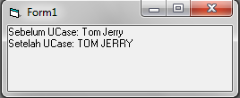

10.LCASE
Lcase () : adalah perintah yang digunakan untuk membuat text dalam suatu variabel menjadi huruf kecil

Langkah 1. Buatlah form seperti dibawah ini:

Langkah-2. Ketik Kode program dibawah ini:

Private Sub Form_Activate()
Dim Nama As String
Nama = "TOM JERRY"
Print "Sebelum LCase = "; Nama
Nama = LCase(Nama)
Print "Setelah LCase = "; Nama
End Sub

Langkah-3. Hasil pada saat di Run:

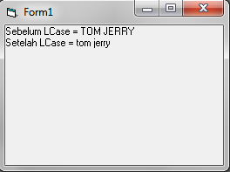

11.INSTR
InStr() : adalah perintah yang digunakan untuk untuk mencari character dalam suatu string atau variabel

Langkah 1. Buatlah form seperti dibawah ini:

Langkah-2. Ketik Kode program dibawah ini:

Private Sub Form_Activate()
Print InStr("Basic", "s")
'Posisi "s" pada "Basic"
'adalah pada posisi ke-3
End Sub
Langkah-3. Hasil pada saat di Run:
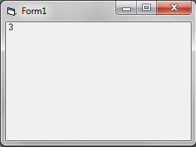

12.CHR
Chr() : adalah perintah yang digunakan untuk mencari character ASCII

Langkah 1. Buatlah form seperti dibawah ini:

Langkah-2. Ketik Kode program dibawah ini:

Private Sub Form_Activate()
'Chr: Mencetak karakter ASCII (0-255)
' 0-32 tidak dapat dicetak
'Asc: Mencetak kode karakter ASCII
Print Chr(65) 'A
Print Asc("A") '65
Print
Rem mencetak semua karakter ASCII
For n = 33 To 255
Print "Chr("; n; ") = "; Chr(n)
Next
End Sub
Langkah-3. Hasil pada saat di Run:

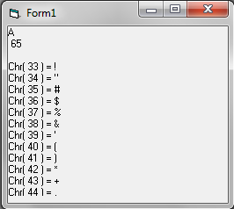
13.FORMAT
Format() : adalah perintah yang digunakan untuk menentukan format angka ke text yang biasa digunakan untuk menentukan format nilai uang.

Langkah 1. Buatlah form seperti dibawah ini:

Langkah-2. Ketik Kode program dibawah ini:

Private Sub Form_Activate()
Print Format(10000, "#,#") '10.000
Print Format(10000, "Currency") 'Rp10.000
End Sub

Langkah-3. Hasil pada saat di Run:

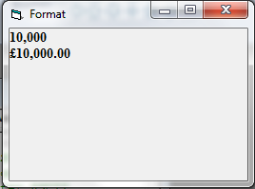

14.FORMAT2
Format() : adalah perintah yang digunakan untuk menentukan format angka ke text yang biasa digunakan untuk menentukan format nilai uang.

Langkah 1. Buatlah form seperti dibawah ini:
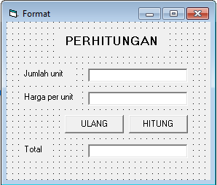

Langkah-2. Ketik Kode program dibawah ini:

Private Sub Command1_Click()
Text3 = Val(Str(Text1)) * Val(Str(Text2))
Text3 = Format(Text3, "Currency")
End Sub

Private Sub Command2_Click()
Text1 = ""
Text2 = ""
Text3 = ""
Text1.SetFocus
End Sub

Langkah-3. Hasil pada saat di Run:

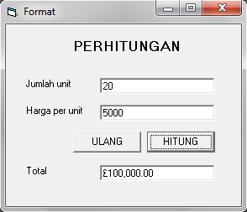

15.FORMATCURRENCY

FormatCurrency () : adalah perintah yang digunakan untuk menentukan format angka ke text yang biasa digunakan untuk menentukan format nilai uang. Dipengaruhi oleh format regional setting pada sistem operasi.

Langkah 1. Buatlah form seperti dibawah ini:

Langkah-2. Ketik Kode program dibawah ini:

Private Sub Form_Activate()
Print FormatCurrency(10000)
'Akan menghasilkan Rp10.000
Print FormatCurrency(10000, 2)
'Akan menghasilkan Rp10.000,00
Print FormatCurrency("10000")
'Akan menghasilkan Rp10.000
Print FormatCurrency("10000", 2)
'Akan menghasilkan Rp10.000,00
End Sub

Langkah-3. Hasil pada saat di Run:

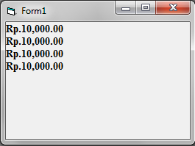

16.FORMATDATETIME
FormatDateTime () : adalah perintah yang digunakan untuk merubah format string (walaupun sudah seperti format datetime tapi belum diakui sebagai format datetime) menjadi format datetime

Langkah 1. Buatlah form seperti dibawah ini:

Langkah-2. Ketik Kode program dibawah ini:

Private Sub Form_Activate()
Print FormatDateTime("17-8-45", vbGeneralDate)
Print FormatDateTime("17-8-45", vbLongDate)
Print FormatDateTime("17-8-45", vbShortDate)
Print
Print FormatDateTime("08:30:00", vbLongTime)
Print FormatDateTime("08:30:00", vbShortTime)
End Sub

Langkah-3. Hasil pada saat di Run:

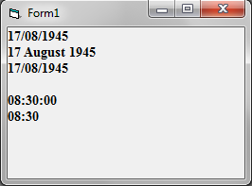
17.FORMATNUMBER
FormatNumber () : adalah perintah yang digunakan untuk memformat angka per tiga digit dipisahkan dengan titik atau koma sesuai dengan (regional setting dalam sistem operasi) dengan atau tanpa menampilkan desimalnya

Langkah 1. Buatlah form seperti dibawah ini:

Langkah-2. Ketik Kode program dibawah ini:

Private Sub Form_Activate()
Print FormatNumber(10000)
'Akan menghasilkan 10.000,00 (2 desimal)
Print FormatNumber(10000, 1)
'Akan menghasilkan 10.000,00 (1 desimal)
Print FormatNumber(10000, 0)
'Akan menghasilkan 10.000 (tanpa desimal)

Print FormatNumber("10000")
'Akan menghasilkan 10.000,00
Print FormatNumber("10000", 0)
End Sub

Langkah-3. Hasil pada saat di Run:
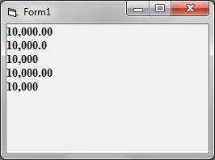

18.FORMATPERCENT

FormatPercent () : adalah perintah yang digunakan untuk menampilkan angka dalam format persen/prosen

Langkah 1. Buatlah form seperti dibawah ini:

Langkah-2. Ketik Kode program dibawah ini:
Private Sub Form_Activate()
Print FormatPercent(0.02)
'Akan menghasilkan 2,00%
Print FormatPercent(0.02, 0)
'Akan menghasilkan 2%
Print FormatPercent(0.025, 1)
'Akan menghasilkan 2,5%
End Sub

Langkah-3. Hasil pada saat di Run:

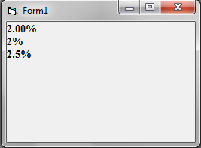
19.JOIN
Join () : adalah perintah yang digunakan untuk menggabungkan semua string dalam suatu larik/Array

Langkah 1. Buatlah form seperti dibawah ini:

Langkah-2. Ketik Kode program dibawah ini:
Private Sub Form_Activate()
Dim Nama(2) As String
Nama(1) = "Tom"
Nama(2) = "Jerry"
Print Join(Nama)
End Sub

Langkah-3. Hasil pada saat di Run:

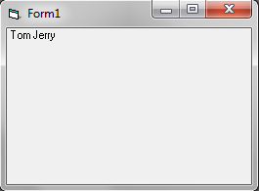
20.MONTHNAME
Monthname () : adalah perintah yang digunakan untuk mengetahui nama bulan/month

Langkah 1. Buatlah form seperti dibawah ini:

Langkah-2. Ketik Kode program dibawah ini:
Private Sub Form_Activate()
Dim i As Integer
For i = 1 To 12
Print MonthName(i)
Next
End Sub

Langkah-3. Hasil pada saat di Run:

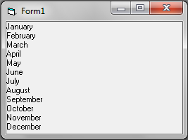
21.REPLACE
Replace () : adalah perintah yang digunakan untuk merubah character dalam suatu text atau string

Langkah 1. Buatlah form seperti dibawah ini:

Langkah-2. Ketik Kode program dibawah ini:
Private Sub Form_Activate()
Print Replace("Tomi", "m", "n")
End Sub

Langkah-3. Hasil pada saat di Run:

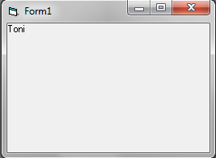
22.SPACE
Space() : adalah perintah yang digunakan untuk membuat space dalam text atau string

Langkah 1. Buatlah form seperti dibawah ini:

Langkah-2. Ketik Kode program dibawah ini:
Private Sub Form_Activate()
'Space: Untuk membuat spasi
Print "Visual" + Space(10) + "Basic"
End Sub

Langkah-3. Hasil pada saat di Run:

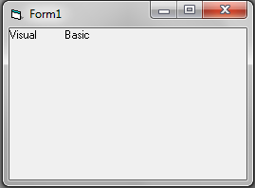

23.STRCOMP

StrComp() : adalah perintah yang digunakan untuk membandingkan isi dari suatu text atau string.

Langkah 1. Buatlah form seperti dibawah ini:

Langkah-2. Ketik Kode program dibawah ini:
Private Sub Form_Activate()
Print StrComp(10, 10) ' 0 (=)
Print StrComp(10, 20) ' -1 (<)
Print StrComp(20, 10) ' 1 (>)
Print
A = "Ani": B = "Nia"
If StrComp(A, B) = 0 Then
Print "Sama!"
Else
Print "Tidak sama!"
End If
End Sub

Langkah-3. Hasil pada saat di Run:
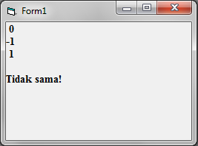

24.STRCONV

StrConv() : adalah perintah yang digunakan untuk menkonversi suatu text atau string menjadi huruf besar, kecil, atau huruf depannya Besar seterusnya kecil.

Langkah 1. Buatlah form seperti dibawah ini:

Langkah-2. Ketik Kode program dibawah ini:
Private Sub Form_Activate()
Teks = "Visual Basic"
Print StrConv(Teks, vbUpperCase)
Print StrConv(Teks, vbProperCase)
Print StrConv(Teks, vbLowerCase)
End Sub

Langkah-3. Hasil pada saat di Run:
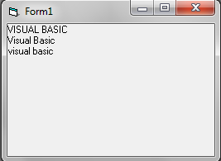

25.STRING

String() : adalah perintah yang digunakan untuk mencetak character berulang-ulang seseuai dengan batas yang diperlukan

Langkah 1. Buatlah form seperti dibawah ini:

Langkah-2. Ketik Kode program dibawah ini:
Private Sub Form_Activate()
Print String(5, " ") 'Akan mencetak 5 spasi
Print String(40, "x") 'Akan mencetak x sebanyak 40 kali
Print String(40, "=") 'Akan mencetak = sebanyak 40 kali
End Sub

Langkah-3. Hasil pada saat di Run:

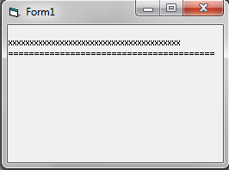
26.STRREVERSE

StrReverse() : adalah perintah yang digunakan untuk membalikkan string/text

Langkah 1. Buatlah form seperti dibawah ini:

Langkah-2. Ketik Kode program dibawah ini:
Private Sub Form_Activate()
'StrReverse: Membalikkan string
Print StrReverse(10) '01
Print StrReverse("ANI") 'INA
End Sub
Langkah-3. Hasil pada saat di Run:
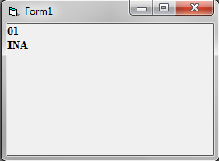

27.WEEKDAYNAME

WeekDayName() : adalah perintah yang digunakan untuk mengetahui nama hari dalam satu minggu

Langkah 1. Buatlah form seperti dibawah ini:

Langkah-2. Ketik Kode program dibawah ini:
Private Sub Form_Activate()
Print WeekdayName(1) 'Senin
Print

'Mencetak Senin - Minggu
For i = 1 To 7
Print WeekdayName(i)
Next
End Sub

Langkah-3. Hasil pada saat di Run:

